Jueves
29
de Octubre
Educación Preescolar
Lenguaje y Comunicación

Imagina cuentos

Aprendizaje esperado: Expresa gráficamente narraciones con recursos personales.
Énfasis: Expresión gráfica de cuentos.

¿Qué vamos a aprender?
Aprenderás a contar historias de diferentes formas.

¿Sabías que los cuentos no siempre necesitan palabras para ser contados? Algunas historias se pueden contar a través de las imágenes, por eso debes ser muy observadora y observador, y utilizar toda tu imaginación.

Pide a un adulto que te acompañe, él o ella podrán ayudarte a desarrollar las actividades y a escribir las ideas que te surjan.

¿Qué hacemos?

Observa con atención las imágenes del siguiente cuento que se llama ¿Y la noche? de Mónica Yániz.
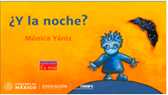
https://aprendeencasa.sep.gob.mx/multimedia/RSC/Documento/202010/202010-RSC-ZwVrjMPLMD-Preeescolar.Jueves29Oct.pdf

¿Pudiste entender de qué se trata? Pide a mamá o papá que te lean la siguiente posible narración.

Había una vez en un pueblo, en donde la noche llegaba muy tarde, los habitantes estaban muy cansados y se querían ir a dormir. Un día, ya cansado de no poder dormir Pablo decidió ir a investigar ¿por qué no se hacía de noche? Subió una montaña muy alta hasta encontrar “la casa de la noche”.

Al llegar tocó y tocó pero nadie le abrió, con ayuda de las estrellas subió al techo y encontró la forma de entrar. Sé cayó y encontró a la luna profundamente dormida, la intento despertar pero no funciono. Entonces la movió, la jaló, la giró pero estaba muy pesada y el pequeño Pablo se cansó, como ya era muy tarde decidió cargarla para llevársela. ¡De pronto! Vio una estrella fugaz y se le ocurrió usarla para amarrar a la luna y sacarla. La lanzó fuera de la casa; con la ayuda de la estrella fugaz la luna salió. La gente aplaudió y la luna despertó.

Acurrucados ya con la noche, todo el pueblo durmió. Con la ayuda de una estrella Pablo a su casa llegó. Durmió, durmió, durmió y la luna lo observó. Fin.

Ahora responde las siguientes preguntas: ¿Dónde sucedió la historia?, ¿Cómo estaban las personas de ese pueblo?, ¿Qué tal dormían?, ¿Cómo resolvió el pueblo su problema?, ¿Quién les ayudo? Y ¿Qué sucedió con la luna?

El siguiente cuento se llama “Trucas” de Juan Gedovius. Pide nuevamente a mamá o a papá que te ayuden y te lean la posible historia, esta historia la representarás con sonidos y expresión corporal.
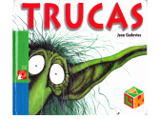
https://aprendeencasa.sep.gob.mx/multimedia/RSC/Documento/202010/202010-RSC-9hpR7yZgDn-Trucas.pdf
¡Trucas! ¿Qué te paso? Estás todo pintado, dijo su mamá, Trucas se ve preocupado, necesitas un buen baño. Su mamá lo metió a bañar, pero a él no le gustaba. Al final del baño termino muy limpio y muy molesto.

Ya muy enojado quiso pintar otro rato, se encontró un lápiz pero al tomarlo, se dio cuenta que un dragón lo había encontrado y echaba humo por la nariz. De repente se dio cuenta que el lápiz era la cola del dragón y que estaba en graves problemas.

El dragón muy molesto fuego lanzó y a Trucas chamuscó, lleno de cenizas quedó y con eso una obra de arte creó. Fin.

Ahora que te parece si observas el siguiente cuento que solo son imágenes y no tiene escritura, se llama “La escalera peligrosa” de Fernando de Vedia y Poly Bernatene.
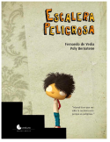
https://aprendeencasa.sep.gob.mx/multimedia/RSC/Documento/202010/202010-RSC-RyYWVA65nj-Escalera_peligrosa.pdf

Pide al adulto que te acompaña que te lea la posible historia de las imágenes que aparecen en el cuento.

Todo comenzó con un niño que le temía a las escaleras porque cada vez que subía un escalón, pensaba que un ser espantoso podía aparecer. En una ocasión la escalera tuvo que subir y aparecieron toda clase de seres imaginarios, una bruja en el primer escalón encontró. Al subir un poco más, con un elefante se topó y con un apestoso obstáculo se enfrentó.

Subió otro escalón. De valor se armó y en guerrero se convirtió; así contra un dragón peleó y a la princesa rescato. La escalera en mar se convirtió, un submarino apareció y de unos piratas se salvó. Mientras más escalones avanzaba y aun que más personajes se encontraba poco a poco su miedo olvidaba.

¿Cómo sería tu historia? ¡Puedes hacer tus propios dibujos y contar tu historia con los personajes de los cuentos que has conocido el día de hoy!

El Reto de Hoy:
Pide a mamá o papá que escuchen contigo la siguiente canción que se llama “El mundo al revés” y registra algo de lo que escuches, seguramente te divertirás.
https://aprendeencasa.sep.gob.mx/multimedia/RSC/Audio/202010/202010-RSC-LMieBNLRlt-ElMundoAlReves.mp3

¡Buen trabajo!

Gracias por tu esfuerzo

Para saber más:

Lecturas

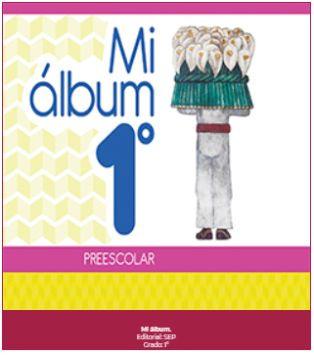
https://libros.conaliteg.gob.mx/20/K1MAA.htm
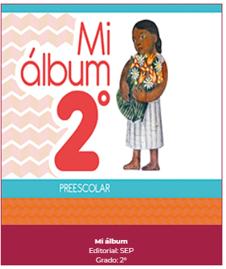
https://libros.conaliteg.gob.mx/20/K2MAA.htm

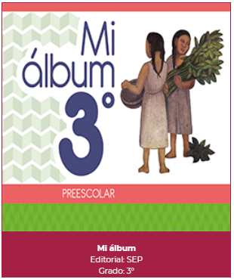
https://libros.conaliteg.gob.mx/20/K3MAA.htm

